**DERMATITE ALÉRGICA À PICADA DE PULGAS (DAPP) EM CÃES**

**Ana Carolina Avelar Rocha Versiani1*, Ana Luiza Mol De Souza1, Eduarda Soares De Carvalho1, Camila Barreto Silva1 e Bruna Rocha de Oliveira2**

*1Graduanda em Medicina Veterinária – Centro Universitário de Belo Horizonte - UniBH – Belo Horizonte/MG – Brasil – *Contato:carolarv08@gmail.com*

*2Professora de Medicina Veterinária – Centro Universitário de Belo Horizonte - UniBH – Belo Horizonte/MG – Brasil*

**INTRODUÇÃO**

As dermatites alérgicas são as mais comuns em cães dentre as dermatopatias existentes na dermatologia veterinária. Elas são vistas frequentemente tanto nos resultados de biópsias de pele, quanto na revisão de prontuários de atendimento clínico ambulatorial. Normalmente, a inflamação crônica da pele e o prurido caracterizam essas doenças. Essas dermatopatias podem ter inúmeras causas e apresentar formas clínicas variadas, o que resulta na dificuldade do diagnóstico clínico. Para chegar a um diagnóstico dermatológico definitivo ou diferencial é preciso realizar anamnese detalhada e exame físico minucioso, além de métodos rotineiros como raspados de pele, exame micológico direto, tricograma, exame citológico, cultura fúngica e bacteriana. Porém, em algumas situações os exames complementares não são suficientes, e nesses casos o clínico deve recorrer a biópsias e exames histopatológicos .4 Há também os diagnósticos diferenciais, incluindo hipersensibilidade alimentar, atopia, hipersensibilidade medicamentosa, hipersensibilidade aos parasitas intestinais, foliculite, dermatite por *Malassezia* e distúrbios hormonais.3

A dermatite alérgica a picada de pulgas (DAPP) é uma dermatopatia muito frequente nos cães. É causada pela reação a antígenos presentes na saliva das pulgas2, gerando uma hipersensibilidade que resulta em prurido intenso, sendo esse o principal sinal clínico da doença.1

**MATERIAL E MÉTODOS**

Essa revisão de literatura foi realizada com base em artigos científicos e acadêmicos sobre dermatites em cães e livros de medicina veterinária.

**REVISÃO DE LITERATURA**

A DAPP caracteriza-se por ser uma doença alérgica pruriginosa, em que as lesões se encontram principalmente na região lombossacra, dorsocaudal, na base da cauda, períneo e na face caudomedial das coxas.2 Ela se inicia com a picada de uma pulga que inocula a saliva na epiderme do animal, desencadeando uma reação alérgica que se não for tratada, pode alastrar rapidamente num pequeno espaço de tempo. As lesões se iniciam como pápulas, seguidas por um prurido crônico, alopecia, liquenificação (espessamento da pele), crostas e hiperpigmentação. Sinais cutâneos generalizados podem aparecer em animais com hipersensibilidade intensa. Entre os sinais da doença, as mais importantes são prurido intenso, queda de pelo localizada ou generalizada, pele inflamada ou infectada, crostas, cheiro forte na pele quando o grau de infecção está acentuado.3

A DAPP pode estar presente em qualquer raça, mas se mostra mais comum em raças atópicas com presença principalmente de pulgas da espécie *Ctenocephalides canis.* Essa dermatite pode ser observada em cães de todas as idades, mas com menos prevalência nos animais com menos de 6 meses, sendo a média entre 3 e 6 anos de idade. 2

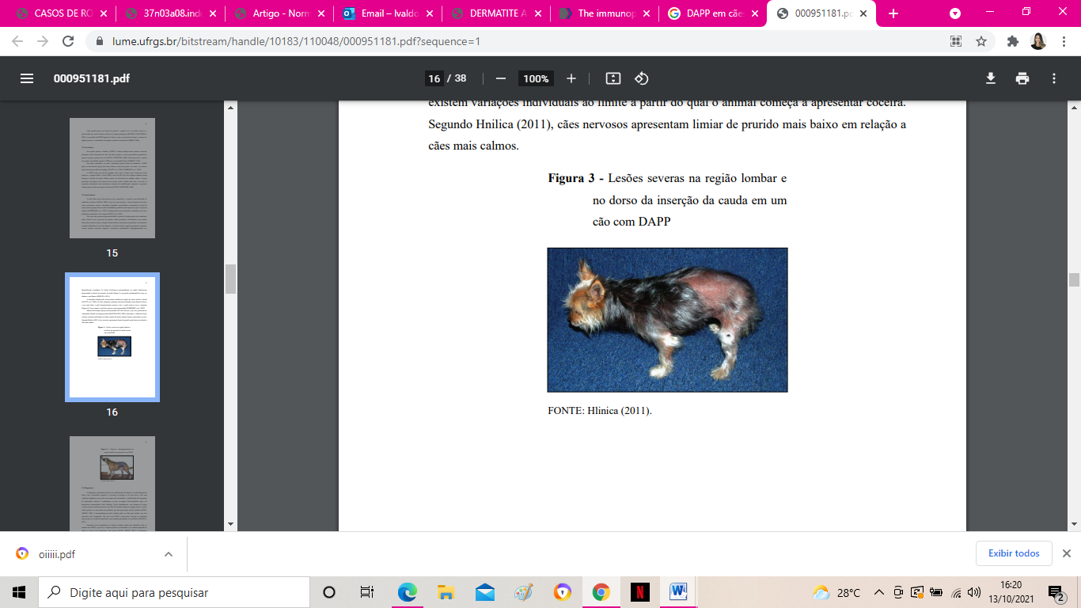

**Figura 1:** Na imagem, lesões severas na região lombar e no dorso da inserção da cauda de um cão da raça Yorkshire.2



**Figura 2:** Na imagem, paciente canino sem raça definida com DAPP apresentando sinais clínicos de hiperpigmentação e alopecia na região lombar. 2

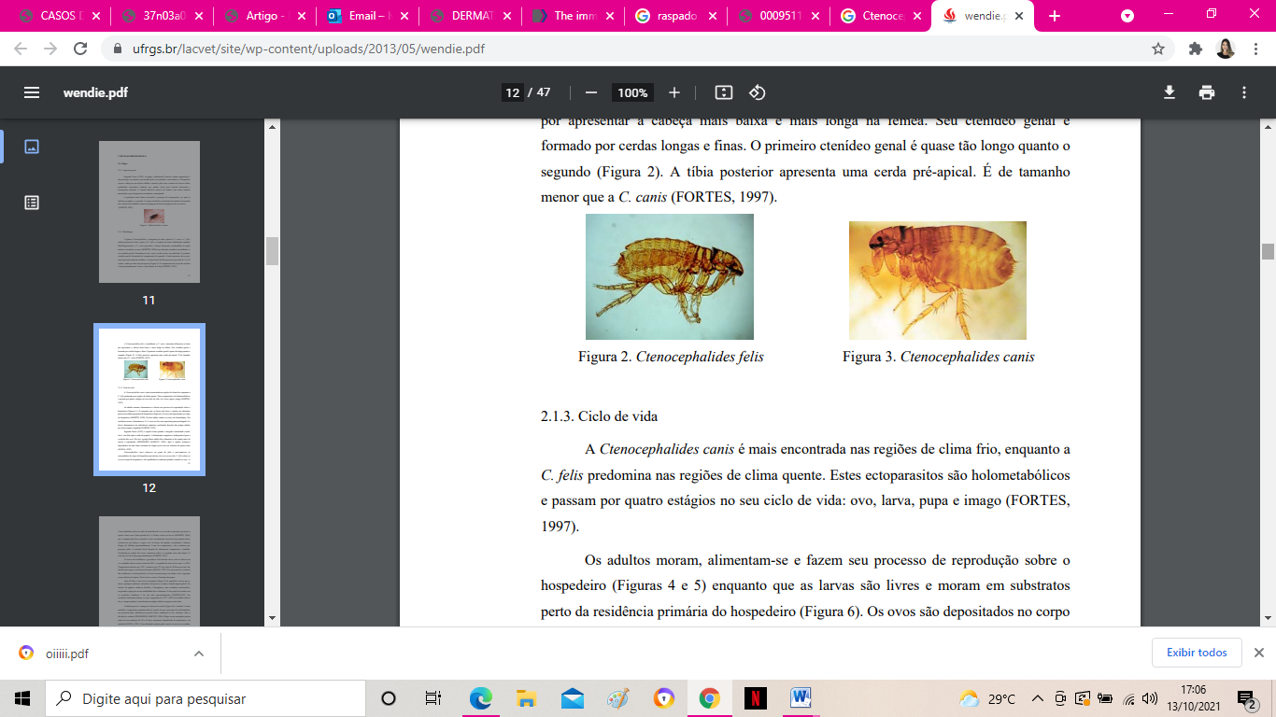

**Figura 3:** Pulga da espécie *Ctenocephalides canis*, a qual mais acomete a DAPP em cães.5

**CONSIDERAÇÕES FINAIS**

A DAPP pode ser acometida com a picada apenas de uma pulga, não necessitando do animal ser contaminado por um número elevado desse parasita. Por isso, deve ser evitada realizando o total controle populacional de pulgas existentes no animal e no ambiente em que ele vive, com medicações ectoparasiticidas nos cães e inseticidas que podem ser usados em locais onde há infestações de pulgas. Além disso, se o cão apresentar essa doença de pele, é preciso que o tutor leve-o o quanto antes para um profissional em dermatologia veterinária para que seja realizado o tratamento ainda na forma aguda dessa dermatite.4

**APOIO:**

**GRUPO DE ESTUDOS E PESQUISAS EM DERMATOLOGIA VETERINÁRIA**

